МІНІСТЕРСТВО ОСВІТИ І НАУКИ УКРАЇНИ

НАЦІОНАЛЬНИЙ УНІВЕРСИТЕТ «ЛЬВІСЬКА ПОЛІТЕХНІКА»

Кафедра ІСМ



**Звіт**

До лабораторної роботи №1

З дисципліни:

«Інтелектуальні системи»

На тему:

**«НАПИСАННЯ ПРОСТОЇ ПРОГРАМИ НА МОВІ GNU-PROLOG.**»

*Виконав:*

*студент групи КН-47*

Шандра Олег

*Прийняв:*

*ст. викладач Шестакевич Т.В.*

Львів 2018

**Мета роботи:** отримання практичних навичок складання, доопрацювання

виконання простої програми в системі програмування GNU-PROLOG.

**Завдання:**

1. Проінсталювати на власному комп'ютері систему програмування GNUPROLOG та систему редагування текстів программ SciTE (Science Text Editor).

2. Скласти на мові Prolog дерево родинних відношень, використовуючи

предикат roditel з двома параметрами: ім'я одного з батьків та ім'я дитини.

3. Написати на мові Prolog та запустити наступні запити: •“Хто є і батьками, і має батьків” , “Хто не має дітей”

**Варіант 3 (25 - 22).**

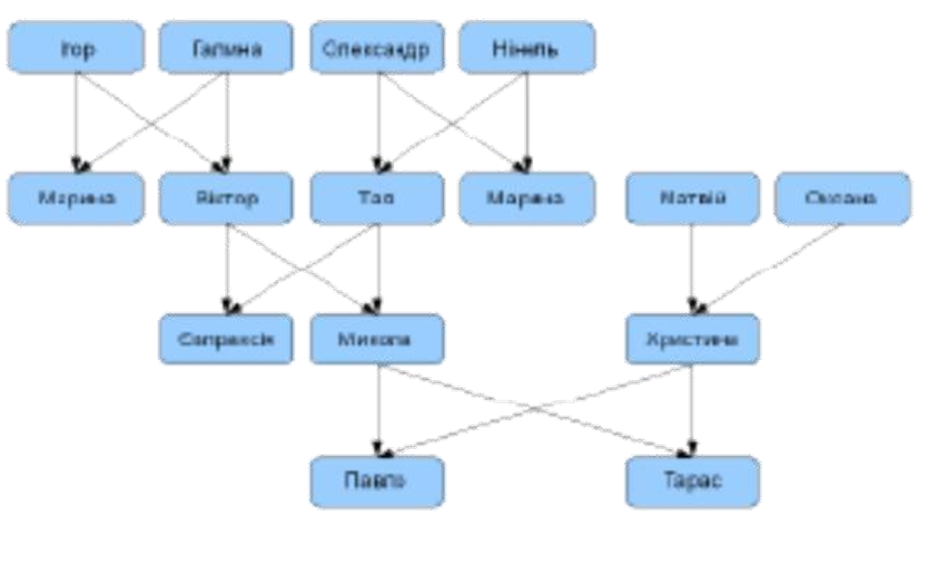

**Хід виконання завдання:**

parent('Igor', 'Maryna').

parent('Igor', 'Viktor').

parent('Galyna', 'Maryna').

parent('Galyna', 'Viktor').

parent('Oleksandr', 'Taya').

parent('Oleksandr', 'Maryana').

parent('Nina', 'Taya').

parent('Nina', 'Maryana').

parent('Viktor', 'Stanislav').

parent('Viktor', 'Myroslav').

parent('Taya', 'Stanislav').

parent('Taya', 'Myroslav').

parent('Myroslav', 'Taras').

parent('Myroslav', 'Pavlo').

parent('Chrystyna', 'Taras').

parent('Chrystyna', 'Pavlo').

parent('Matvii', 'Chrystyna').

parent('Svitlana', 'Chrystyna').

*Рис. 1 Скрипт на мові Prolog*

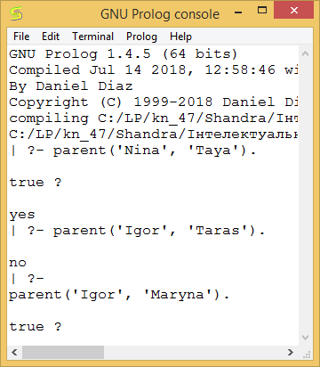

*Рис. 2 Результат виконання програми*

**Висновок:** В результаті виконання даної роботи було набуто базові навички запуску середовища для компіляції скриптів мови Prolog та написання простих запитів.